สรุปผลการทดสอบ TOD API

1. API Jobjist จะ Return JOB ทั้งหมด ของ StaffID ทุกกรณี รวมทั้ง กรณีที่ ไม่มี EOJ
2. API Declare

* สามารถ ส่งได้ สำเร็จ กรณี ที่ไม่มี EOJ หลัง Declare จะมีการ Insert EOJ ให้ Auto
* ทดสอบ ส่ง 3 ครั้ง สามารถ ส่ง Bag No เข้าไป ซ้ำได้

*ข้อสังเกต API Declare ไม่รองรับ กรณี ที่ ส่ง รายได้ ย้อนหลัง เพราะ ไม่มี Field สำหรับ ส่งไป ว่า เป็นรายได้ ของ วันไหน API Declare ปัจจุบัน น่าจะ ยึด ตาม วันที่ทำ TOD*

รายละเอียดการทดสอบ

ทดสอบ เรียก Jobjist

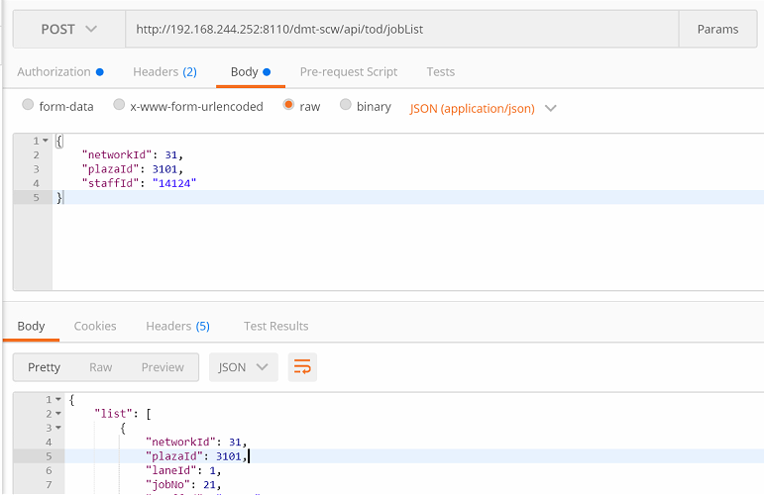

Result

{

"list": [

{

"networkId": 31,

"plazaId": 3101,

"laneId": 1,

"jobNo": 21,

"staffId": "14124",

"bojDateTime": "2020-08-15T01:13:09.000Z",

"eojDateTime": "2020-08-15T01:13:12.000Z"

},

{

"networkId": 31,

"plazaId": 3101,

"laneId": 1,

"jobNo": 22,

"staffId": "14124",

"bojDateTime": "2020-08-15T01:16:44.000Z",

"eojDateTime": "2020-08-15T01:23:44.000Z"

},

{

"networkId": 31,

"plazaId": 3101,

"laneId": 1,

"jobNo": 23,

"staffId": "14124",

"bojDateTime": "2020-08-15T01:24:23.000Z",

"eojDateTime": "2020-08-15T01:44:47.000Z"

},

{

"networkId": 31,

"plazaId": 3101,

"laneId": 1,

"jobNo": 24,

"staffId": "14124",

"bojDateTime": "2020-08-15T01:48:11.000Z",

"eojDateTime": "2020-08-15T01:50:50.000Z"

},

{

"networkId": 31,

"plazaId": 3101,

"laneId": 1,

"jobNo": 25,

"staffId": "14124",

"bojDateTime": "2020-08-15T01:51:45.000Z",

"eojDateTime": "2020-08-15T01:53:46.000Z"

},

{

"networkId": 31,

"plazaId": 3101,

"laneId": 1,

"jobNo": 26,

"staffId": "14124",

"bojDateTime": "2020-08-16T22:18:39.000Z",

"eojDateTime": "2020-08-16T22:19:18.000Z"

},

{

"networkId": 31,

"plazaId": 3101,

"laneId": 1,

"jobNo": 27,

"staffId": "14124",

"bojDateTime": "2020-08-16T22:19:30.000Z",

"eojDateTime": "2020-08-16T22:48:24.000Z"

},

{

"networkId": 31,

"plazaId": 3101,

"laneId": 1,

"jobNo": 28,

"staffId": "14124",

"bojDateTime": "2020-08-16T22:48:36.000Z"

},

{

"networkId": 31,

"plazaId": 3101,

"laneId": 1,

"jobNo": 29,

"staffId": "14124",

"bojDateTime": "2020-08-16T22:49:02.000Z",

"eojDateTime": "2020-08-17T20:09:35.000Z"

},

{

"networkId": 31,

"plazaId": 3101,

"laneId": 1,

"jobNo": 30,

"staffId": "14124",

"bojDateTime": "2020-08-17T21:02:37.000Z"

},

{

"networkId": 31,

"plazaId": 3101,

"laneId": 1,

"jobNo": 31,

"staffId": "14124",

"bojDateTime": "2020-08-18T00:44:13.000Z",

"eojDateTime": "2020-08-18T18:20:23.000Z"

},

{

"networkId": 31,

"plazaId": 3101,

"laneId": 1,

"jobNo": 32,

"staffId": "14124",

"bojDateTime": "2020-08-18T18:20:31.000Z",

"eojDateTime": "2020-08-18T18:24:52.000Z"

},

{

"networkId": 31,

"plazaId": 3101,

"laneId": 1,

"jobNo": 33,

"staffId": "14124",

"bojDateTime": "2020-08-18T18:25:04.000Z"

},

{

"networkId": 31,

"plazaId": 3101,

"laneId": 1,

"jobNo": 34,

"staffId": "14124",

"bojDateTime": "2020-08-18T18:25:50.000Z"

},

{

"networkId": 31,

"plazaId": 3101,

"laneId": 1,

"jobNo": 35,

"staffId": "14124",

"bojDateTime": "2020-08-18T18:49:25.000Z"

},

{

"networkId": 31,

"plazaId": 3101,

"laneId": 1,

"jobNo": 36,

"staffId": "14124",

"bojDateTime": "2020-08-18T19:06:37.000Z",

"eojDateTime": "2020-08-19T20:23:23.000Z"

},

{

"networkId": 31,

"plazaId": 3101,

"laneId": 1,

"jobNo": 37,

"staffId": "14124",

"bojDateTime": "2020-08-19T20:23:37.000Z",

"eojDateTime": "2020-08-19T20:44:25.000Z"

},

{

"networkId": 31,

"plazaId": 3101,

"laneId": 1,

"jobNo": 38,

"staffId": "14124",

"bojDateTime": "2020-08-19T20:47:41.000Z",

"eojDateTime": "2020-08-19T21:05:44.000Z"

},

{

"networkId": 31,

"plazaId": 3101,

"laneId": 1,

"jobNo": 39,

"staffId": "14124",

"bojDateTime": "2020-08-19T21:05:57.000Z"

}

],

"status": {

"code": "S200",

"message": "Success"

}

}

ตรวจสอบข้อมูลใน DMT_JOB 🡺 สังเกต ว่า API Return Data ของ StaffID ที่ DMTJB_Declare_date_time = null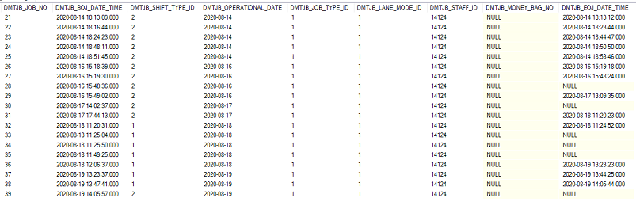

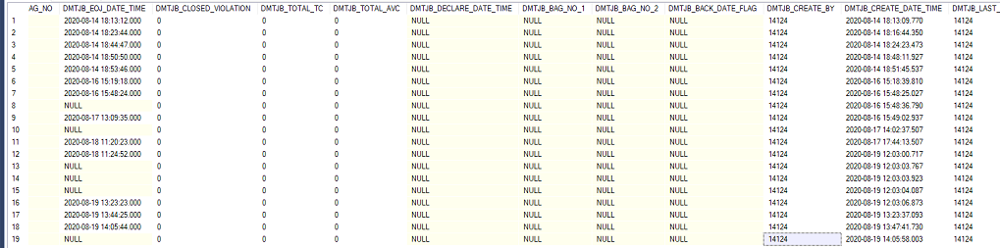

**ทดลอง ส่ง Declare JOB 21, 22**

{

"networkId": 31,

"plazaId": 3101,

"staffId": "14124",

"bagNumber": "12345",

"safetyBeltNumber": "A12345",

"cashTotalAmount": 7000,

"couponTotalAmount": 160,

"couponBookTotalAmount": 1330,

"cardAllowTotalAmount": 0,

"qrcodeTotalAmount": 0,

"emvTotalAmount": 0,

"otherTotalAmount": 5000,

"cashRemark": "หมายเหตุ เงินสด 7000",

"otherRemark": "หมายเหตุ เงินอื่นๆ 0 บาท",

"jobList": [

{

"networkId": 31,

"plazaId": 3101,

"laneId": 1,

"jobNo": 21,

"staffId": "14124",

"bojDateTime": "2020-08-15T01:13:09.000Z",

"eojDateTime": "2020-08-15T01:13:12.000Z"

},

{

"networkId": 31,

"plazaId": 3101,

"laneId": 1,

"jobNo": 22,

"staffId": "14124",

"bojDateTime": "2020-08-15T01:16:44.000Z",

"eojDateTime": "2020-08-15T01:23:44.000Z"

}

],

"cashList": [

{

"currencyId": 1,

"currencyDenomId": 5,

"denomValue": 5,

"number": 400,

"total": 2000

},

{

"currencyId": 1,

"currencyDenomId": 6,

"denomValue": 10,

"number": 500,

"total": 5000

}

],

"couponList": [

{

"couponId": 4,

"couponValue": 80,

"number": 2,

"total": 160

}

],

"couponBookList": [

{

"couponBookId": 1,

"couponBookValue": 665,

"number": 2,

"total": 1330

}

],

"cardAllowList": [],

"qrcodeList": [],

"emvList": []

}

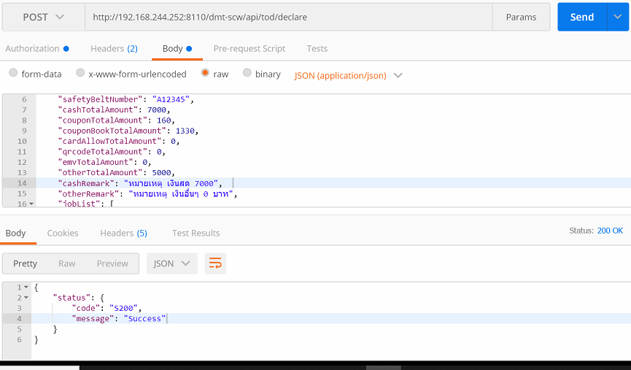

ตรวจสอบข้อมูล ใน Table DMT_JOB มีการ Stamp DMTJB_DECLARE_DATE_TIME

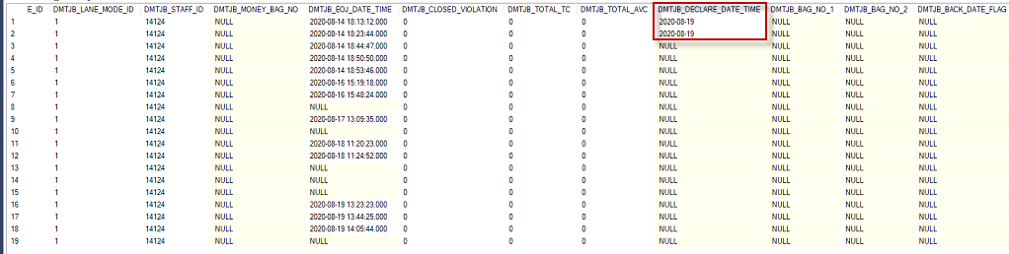

ข้อมูลที่ สงใน Table declare

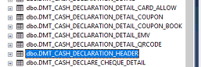

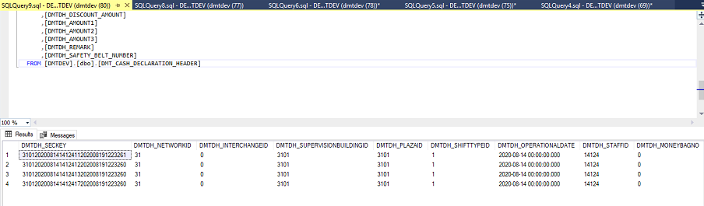

ข้อมูล Table DMT_COUPON_BOOK

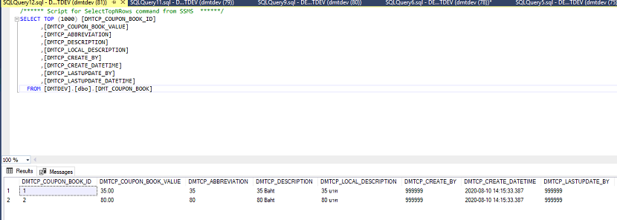

ทดสอบ Declare JOB ที่ไม่มี EOJ

{

"networkId": 31,

"plazaId": 3101,

"staffId": "14124",

"bagNumber": "12345",

"safetyBeltNumber": "A12345",

"cashTotalAmount": 7000,

"couponTotalAmount": 160,

"couponBookTotalAmount": 1330,

"cardAllowTotalAmount": 0,

"qrcodeTotalAmount": 0,

"emvTotalAmount": 0,

"otherTotalAmount": 5000,

"cashRemark": "หมายเหตุ เงินสด 7000",

"otherRemark": "หมายเหตุ เงินอื่นๆ 0 บาท",

"jobList": [

{

"networkId": 31,

"plazaId": 3101,

"laneId": 1,

"jobNo": 34,

"staffId": "14124",

"bojDateTime": "2020-08-18T18:25:50.000Z"

}

],

"cashList": [

{

"currencyId": 1,

"currencyDenomId": 5,

"denomValue": 5,

"number": 400,

"total": 2000

},

{

"currencyId": 1,

"currencyDenomId": 6,

"denomValue": 10,

"number": 500,

"total": 5000

}

],

"couponList": [

{

"couponId": 4,

"couponValue": 80,

"number": 2,

"total": 160

}

],

"couponBookList": [

{

"couponBookId": 1,

"couponBookValue": 665,

"number": 2,

"total": 1330

}

],

"cardAllowList": [],

"qrcodeList": [],

"emvList": []

}

สามารถส่งข้อมูลได้ โดย EOJ มีการ Update อัตโนมัติ

สรุปการทดสอบ มีการ ส่ง Declare 3 ครั้ง

ครั้งที่ 1,2 JOD ID = 21,22,35 Bagno 12345 ( ทดสอบครั้งที่ 2 ไม่ได้แก้ไข เลข ถุงเงิน)

ครั้งที่ 3 JOD ID = 34 Bagno 567A

